РГРТУ

КУРСОВАЯ РАБОТА

135-09.03.02

САХАРОВ Н.М.

2023

МИНИСТЕРСТВО НАУКИ И ВЫСШЕГО ОБРАЗОВАНИЯ РФ ФЕДЕРАЛЬНОЕ ГОСУДАРСТВЕННОЕ БЮДЖЕТНОЕ ОБРАЗОВАТЕЛЬНОЕ УЧРЕЖДЕНИЕ ВЫСШЕГО ОБРАЗОВАНИЯ «РЯЗАНСКИЙ ГОСУДАРСТВЕННЫЙ РАДИОТЕХНИЧЕСКИЙ УНИВЕРСИТЕТ ИМЕНИ В.Ф. УТКИНА»

КАФЕДРА АВТОМАТИЗИРОВАННЫХ СИСТЕМ УПРАВЛЕНИЯ

К защите

Руководитель работы:

_______________________

дата, подпись

ПОЯСНИТЕЛЬНАЯ ЗАПИСКА

К КУРСОВОЙ РАБОТЕ

по дисциплине

«Основы электроники»

Тема: «Разработка устройства измерения температуры»

|  |  |  |
| --- | --- | --- |
| Выполнил студент группы 135 |  |  |
| Сахаров Н. М. |  | _______________  дата сдачи на проверку, подпись |
| Руководитель работы |  |  |
| Доцент |  |  |
| Холопов С. И. | _______________  оценка | _______________  Дата защиты, подпись |

Рязань 2023

МИНИСТЕРСТВО НАУКИ И ВЫСШЕГО ОБРАЗОВАНИЯ РОССИЙСКОЙ ФЕДЕРАЦИИ

ФЕДЕРАЛЬНОЕ ГОСУДАРСТВЕННОЕ БЮДЖЕТНОЕ ОБРАЗОВАТЕЛЬНОЕ УЧРЕЖДЕНИЕ ВЫСШЕГО ПРОФЕССИОНАЛЬНОГО ОБРАЗОВАНИЯ

"РЯЗАНСКИЙ ГОСУДАРСТВЕННЫЙ РАДИОТЕХНИЧЕСКИЙ УНИВЕРСИТЕТ

им. В.Ф. УТКИНА"

Кафедра автоматизированных систем управления

**ЗАДАНИЕ НА КУРСОВОЙ ПРОЕКТ (РАБОТУ)**

Студент Сахаров Никита Михайлович группа 135

1. Тема ___Разработка устройства измерения температуры_______________________
2. Срок представления проекта (работы) к защите 06.06.2023 г.
3. Исходные данные для проектирования (научного исследования)

Тип датчика - Ni

Напряжение питания измерительного моста [В] - 13

Погрешность измерения [%] – 0,2

Коэффициент самонагрева датчика [мВт/С°] - 3

Диапазон измеряемых температур [C°] - 100 ÷+75

Диапазон изменения выходного напряжения |*U*вых| [B] – 5,1

Число каналов - 5

Частота опроса каналов [отс/с] - 250

Опорная частота [МГц] – 2,5

1. Содержание пояснительной записки курсового проекта (работы)

4.1 Введение

4.2 Структура и алгоритм работы проектируемого устройства

4.3 Расчеты и выбор необходимой элементной базы

4.4 Разработка структурной, функциональной и принципиальной схем

4.5 Заключение (выводы)

5. Перечень графического материала:

5.1 Принципиальная схема преобразователя температура - напряжение

5.2 Функциональная схема устройства измерения температуры

5.3 Результаты моделирования

Руководитель проекта (работы) __________________________________.03.2022 г.___

подпись, дата

Задание принял к исполнению «_ _» ______03._2022 г.____

подпись, дата

**СОДЕРЖАНИЕ**

Введение 4

1 Структура и алгоритм работы устройства 5

2 Расчет и выбор необходимой элементной базы 8

2.1 Расчет элементов управляющей схемы 8

2.1.1 Генератор импульсов 8

2.1.2 Делитель частоты 9

2.1.3 Делитель с переменным коэффициентом деления 9

2.2 Блок формирования измерительной информации (БФИИ) 10

2.2.1 Расчет выходного сигнала ПИП 11

2.3 Блок формирования выходного сигнала 13

2.3.1. Расчет нормирующего усилителя (НУ) 14

3 Разработка структурной, функциональной и принципиальной схем 16

3.1. Структурная схема УИТ 16

3.2. Функциональная схема УИТ 16

3.3. Принципиальная схема УИТ 18

4 Результаты моделирования 22

Заключение 28

Список использованных источников 29

# Введение

Измерение температуры среды, какой-либо субстанции или изделия является одной из основных задач в технологических процессах. Зачастую необходимо контролировать изменение температуры в нескольких точках и определять зависимость изменений температуры от различных параметров, а также визуализировать данные изменения при помощи графиков. Для выполнения подобных задач применяются цифровые измерители температуры, в том числе наиболее востребованы многоканальные измерители, позволяющие проводить измерения температуры в нескольких точках контроля одновременно.

Цель курсовой работы – разработка многоканального измерителя температуры с возможностью преобразования результатов измерений в цифровую форму для отображения на экране персонального компьютера в числовом и графическом виде с целью анализа с помощью статистических программ.

Исходные данные для разработки многоканального измерителя температуры приведены в задании.

# Структура и алгоритм работы устройства

В курсовой работе необходимо спроектировать и рассчитать параметры узлов многоканальной системы измерения температуры.

Структурная схема многоканальной системы измерения температуры с разделением каналов по времени приведена на рисунке 1.

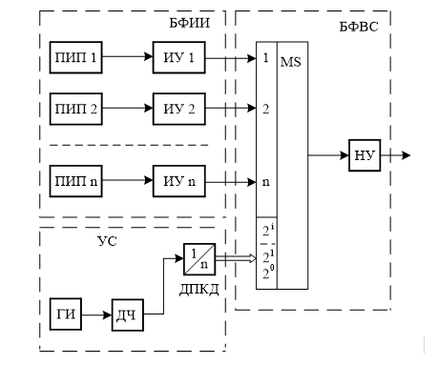

Рисунок 1 – Структурная схема многоканального измерителя температуры

Обозначения элементов схемы:

БФИИ – блок формирования измерительной информации;

БФВС – блок формирования выходного сигнала;

УС – управляющая схема.

Блок формирования измерительной информации включает в себя несколько измерительных каналов, каждый из которых состоит из первичного измерительного прибора (ПИП) и измерительного усилителя (ИУ). ПИП осуществляет измерение температуры и преобразование измеренного значения в напряжение, амплитуда которого пропорциональна температуре. ИУ преобразует выходное напряжение ПИП и представляет его в виде, необходимом для дальнейшей обработки [2].

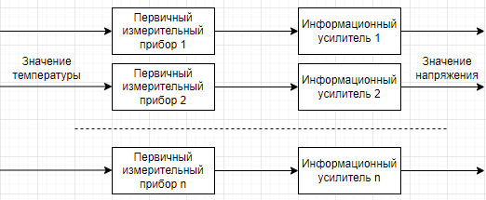

Рисунок 2 – Блок формирования измерительной информации (БФИИ)

Управляющая схема обеспечивает формирование сигнала опорной частоты с помощью генератора импульсов (ГИ). В случае, когда требуемое значение времени опроса нельзя сформировать непосредственно с помощью ГИ, необходим делитель частоты (ДЧ). Делитель частоты с помощью сигнала опорной частоты формирует временные интервалы, во время которых опрашивается каждый канал измерительной системы. Временной интервал опроса каждого канала определяется периодом сигнала, сформированного на выходе ДЧ. Связка ГИ и ДЧ необходима, потому что генераторы импульсов с большей частотой генерации реализовать проще, чем генераторы с низкой частотой генерации импульсов [1]. Кроме того, они обеспечивают более стабильную работу, чем низкочастотные генераторы. Импульсы, сформированные ДЧ, поступают на вход делителя частоты с переменным коэффициентом деления (ДПКД).

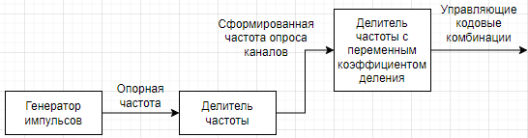

Рисунок 3 – Управляющая схема

Блок формирования выходного сигнала состоит из аналогового мультиплексора (MS) и нормирующего усилителя (НУ). Мультиплексор MS передает сигнал с одного из нескольких входов на один выход, а НУ ограничивает диапазон изменений выходного сигнала.

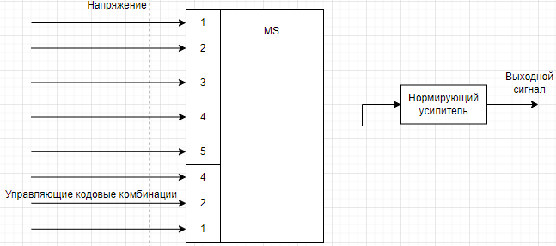

Рисунок 4 – Блок формирования выходного сигнала (БФВС)

Для измерения температуры датчик включается в измерительную схему, на выходе которой формируется напряжение, пропорциональное температуре. В качестве измерительной схемы применяется измерительный мост Уитстона. Измерительная схема приведена на рисунке 5.

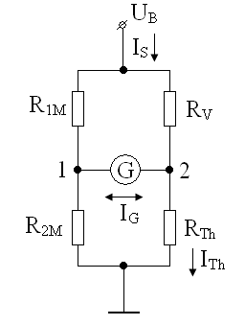

Рисунок 5 – Измерительная схема

G – измерительный прибор;

RTh – датчик температуры;

R1M, R2M, RV – резисторы моста.

# 2 Расчет и выбор необходимой элементной базы

# 2.1 Расчет элементов управляющей схемы

# 2.1.1 Генератор импульсов

Генератор импульсов разработан по схеме мультивибратора на логических элементах «НЕ», в качестве логического элемента DD1 применена микросхема К155ЛН1. Резистор обеспечивает задание рабочей точки первого каскада мультивибратора. Принципиальная схема генератора импульсов приведена на рисунке 5.

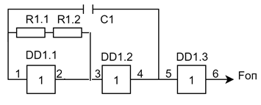

Рисунок 5 – Схема генератора импульсов

Требуется найти значение сопротивления R1, уточненное значение опорной частоты и относительную погрешность опорной частоты по исходным данным [1].

Значение генерируемой данной схемой опорной частоты можно рассчитать по следующей формуле:

$$F_{\text{оп}}=\frac{1}{3⋅R1⋅C1}$$

Опорная частота генератора импульсов согласно варианту, равна 2,5МГц.

Пусть резистор имеет сопротивление 340 Ом. Для получения этого значения из ряда Е24 подключим последовательно два резистора на 330 Ом и 10 Ом [5]. Тогда требуемая ёмкость конденсатора C1 равна:

Из ряда Е24 выбирается значение конденсатора С1 = 390пФ, чтобы уточненное значение F*ОП было не меньше заданного F*ОП было не меньше заданного FОП [1];

В таком случае уточнённое значение опорной частоты равно:

$F_{оп}^{*}=\frac{1}{3*340*390*{10}^{-12}}≈$ 2,501МГц.

Тогда относительная погрешность формирования опорной частоты равна:

$$δF_{оп}=\frac{\left|F_{оп}-F_{оп}^{*}\right|}{F_{оп}}=\frac{|2,5-2,501|}{2,5}=0,0004≈0,04\%$$

# 2.1.2 Делитель частоты

Требуемая частота опроса каналов $F_{д}$ = 250 отс./с, число каналов – n = 5. В таком случае частота $F_{вых}$ следования импульсов на выходе делителя:

$$F_{вых}=n∙F_{д}=5∙250=1250 Гц$$

Тогда коэффициент деления будет равен:

$$К_{д}=\frac{F_{оп}^{}}{F_{вых}}=\frac{2,500*{10}^{6}}{1250}=2000$$

Такого делителя частоты можно добиться соединением трех делителей с коэффициентом пересчёта 10 и одним делителем с коэффициентом пересчета 2 (Рисунок 6). В качестве делителя на 10 и на 2 может быть использована микросхема К155ИЕ2 [3].



Рисунок 6 – Схема делителя частоты

# 2.1.3 Делитель с переменным коэффициентом деления

Для n = 5 в качестве делителей частоты на 10 и 2 применяются счетчики К155ИЕ2 [2].

# 2.2 Блок формирования измерительной информации (БФИИ)

Измерительная схема, содержащая мост Уитстона и дифференциальный усилитель приведена на рисунке 7.

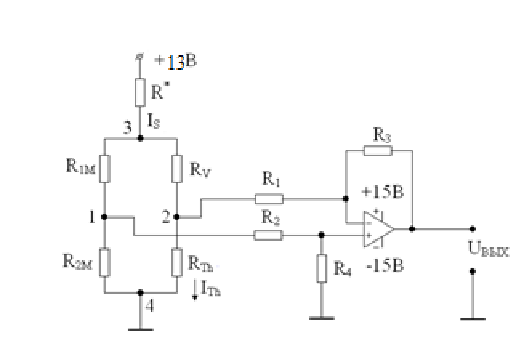

Рисунок 7 – Схема канала

В задании курсовую работу сопротивление датчика равно 100 Ом. Данный датчик представлен в виде специального терморезистора. При температуре, равной нулю градусам по цельсию, сопротивления всех резисторов будет равно R1M = R2M = RV = RTh = 100 Ом. Это означает, что ток через измерительный прибор протекать не будет. Исходя из этого можно сделать вывод, что мост будет сбалансирован. Коэффициент самонагрева датчика из меди (Cu) равен 3 мВт/°С. Это значит, что при изменении температуры на 1 градус по цельсию мощность, рассеиваемая датчиком, увеличивается на 3 мВт.

Ток для резистора *RTh* = 100, коэффициента самонагрева датчика ЕК = 3 mВ/°C и с погрешностью измерений не более 0,2% будет определяться:

$I_{Th}=\sqrt{\frac{EK⋅δ}{R_{Th}}}=\sqrt{\frac{0,2⋅3⋅{10}^{-3}}{100}}$ = $2,4мА$

Поскольку ток IS разветвляется на две составляющие, протекающие через равноценные по сопротивлению ветви моста, через токоограничительное сопротивление R* должен протекать ток, равный 4,8 мА. Зная IS, можно рассчитать величину R*.

$$R_{экв.м.}=\frac{1}{\frac{1}{100+100}+\frac{1}{100+100}}=100 Ом$$

$$R^{*}=\frac{U_{В}}{I_{S}}-R_{экв.м.}=\frac{13}{4,8∙{10}^{-3}}-100≈2608 Ом$$

Где:

UВ – напряжение электропитания моста, UВ = 13В;

IS – сумма токов, протекающих по каждой ветви моста, так как мост в равновесии, то IS равен удвоенному значению тока,

Рассчитанного значения нет в шкале резисторов Е24. Для более точного обеспечения тока $I_{Th}$ необходимо взять три последовательно включенных резистора $R_{1}^{*}=2400 Ом$, $R_{2}^{*}=200 Ом$ и $R_{3}^{*}=10 Ом$ [2].

# 2.2.1 Расчет выходного сигнала ПИП

Изменение электрического сопротивления датчика описывается следующей формулой:

где R0 - сопротивление датчика при T0 = 0 С (273 К), Rt - сопротивление датчика при температуре T1, α - температурный коэффициент сопротивления, зависящий от материала, из которого сделан датчик.

По заданию к курсовой работе температурный коэффициент сопротивления для Cu равен 4,28∙10-3 K-1.

Тогда минимальное сопротивление датчика для $T_{1}=-100℃ \left(173 К\right)$

$$R_{-t}=100\left(1+4,28*{10}^{-3}*\left(173-273\right)\right)=57,2 Ом$$

Максимальное сопротивление датчика для $T_{1}=75℃ \left(348 К\right)$:

$$R_{+t}=100⋅\left(1+4,28∙{10}^{-3}∙\left(348-273\right)\right)=132,1 Ом$$

Для того, чтобы рассчитать разность потенциалов в измерительной диагонали моста, необходимо рассчитать максимальное и минимальное значение напряжения при изменении сопротивления датчика температуры от минимального до максимального значения.

Напряжение в измерительных диагоналях моста при крайних значениях температуры рассчитывается по формуле 6:

$$U_{R^{*}}= I_{S}*R^{*}= 4,8 ⋅{10}^{-3}⋅2610=12,53 В$$

Где:

R* - сопротивление токоограничивающего резистора (2610 Ом)

IS – сумма токов, протекающих по обеим ветвям моста (4,8 мА)

Так как сопротивление у резисторов R1M и R2M одинаковое, то напряжение на этой ветви будет рассчитывается по формуле:

Для -100С:

$$U_{\left(-t\right)}=\left(13-12,53\right)⋅\left[\frac{100}{100+100}-\frac{100}{100+57,2}\right]=-64мВ$$

Для +75С:

$$U_{\left(+t\right)}=\left(13-12,53\right)⋅\left[\frac{100}{100+100}-\frac{100}{100+132,1 }\right]=32,5 мВ$$

Пусть для опроса канала используется мультиплексор КР590КН1. Он может коммутировать напряжения от -5 до +5 В. Хоть напряжения -5,5 мВ и 2,7 мВ не выходят за диапазон коммутируемых напряжений, они настолько малы, что их могут исказить помехи, поэтому стоит усилить максимальное напряжение для +100С до половины максимального коммутируемого напряжения, то есть до 2,5 В. Тогда необходимый коэффициент усиления равен:

$$K_{У}= \frac{U_{вых}}{∆U_{\left(-100℃\right)}}= \frac{2,5}{64*{10}^{-3}}=39$$

Резисторы R1, R2, R3, R4 следует выбрать такими, чтобы токи, протекающие через R1 и R2, составляли 10-2 от тока, протекающего через температурный датчик RTh. Тогда их сопротивление должно быть равно:

$$R_{1}=R_{2}=R_{Thmax}∙100=132,1*100=13210 Ом$$

В шкале резисторов е24 нет сопротивления 13210 Ом. Поэтому производится округление вверх до ближайшего по ряду е24. Таким сопротивлением является 15 кОм.

$R_{3}=R_{1}* К_{у}=15 000*39≈585 кОм= R_{4}$*,* так как на входах ОУ должен сохраняться равный потенциал Данного значения нет в шкале резисторов, поэтому можно последовательно включить резистор на 560 кОм, один на 20 кОм, один на 3 кОм и один на 2 кОм [4] .

Напряжение при максимальной температуре, подаваемое на вход мультиплексора:

$$U_{Mmax}=\left(32,5\right)∙{10}^{-3}∙39=1,27 В$$

Напряжение при минимальной температуре, подаваемое на вход мультиплексора:

$$U_{Mmin}=\left(- 64 \right)∙{10}^{-3}∙39=-2,5В$$

## **2.3 Блок формирования выходного сигнала**

В БФВС аналоговый мультиплексор осуществляет коммутацию одного из входных каналов на один выходной канал. Номер выбранного входа определяется кодом, поданным на адресные входы мультиплексора через время, которое определяется управляющей схемой. В роли мультиплексора используется схема КР590КН1 с диапазоном коммутируемых ею напряжений 5В [4] (Рисунок 8).

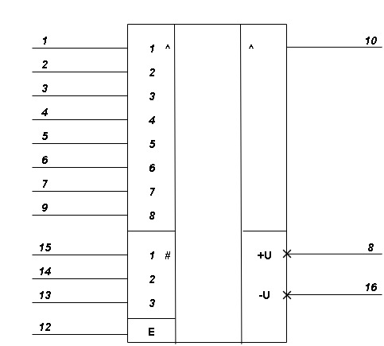

Рисунок 8 – Схема мультиплексора

**2.3.1. Расчет нормирующего усилителя (НУ)**

Нормирующий усилитель следует рассматривать в виде схемы инвертирующего включения операционного усилителя (Рисунок 8), потому что напряжение, выходящее с БФИИ, является инвертированным. Диапазон изменения выходного напряжения по заданию $\left|U_{вых}\right|=5,1 В$, поэтому коэффициент усиления будет равен:

$$К_{ну}=\frac{U_{вых}}{U_{вх}}=\frac{5,1}{2,5}=2$$

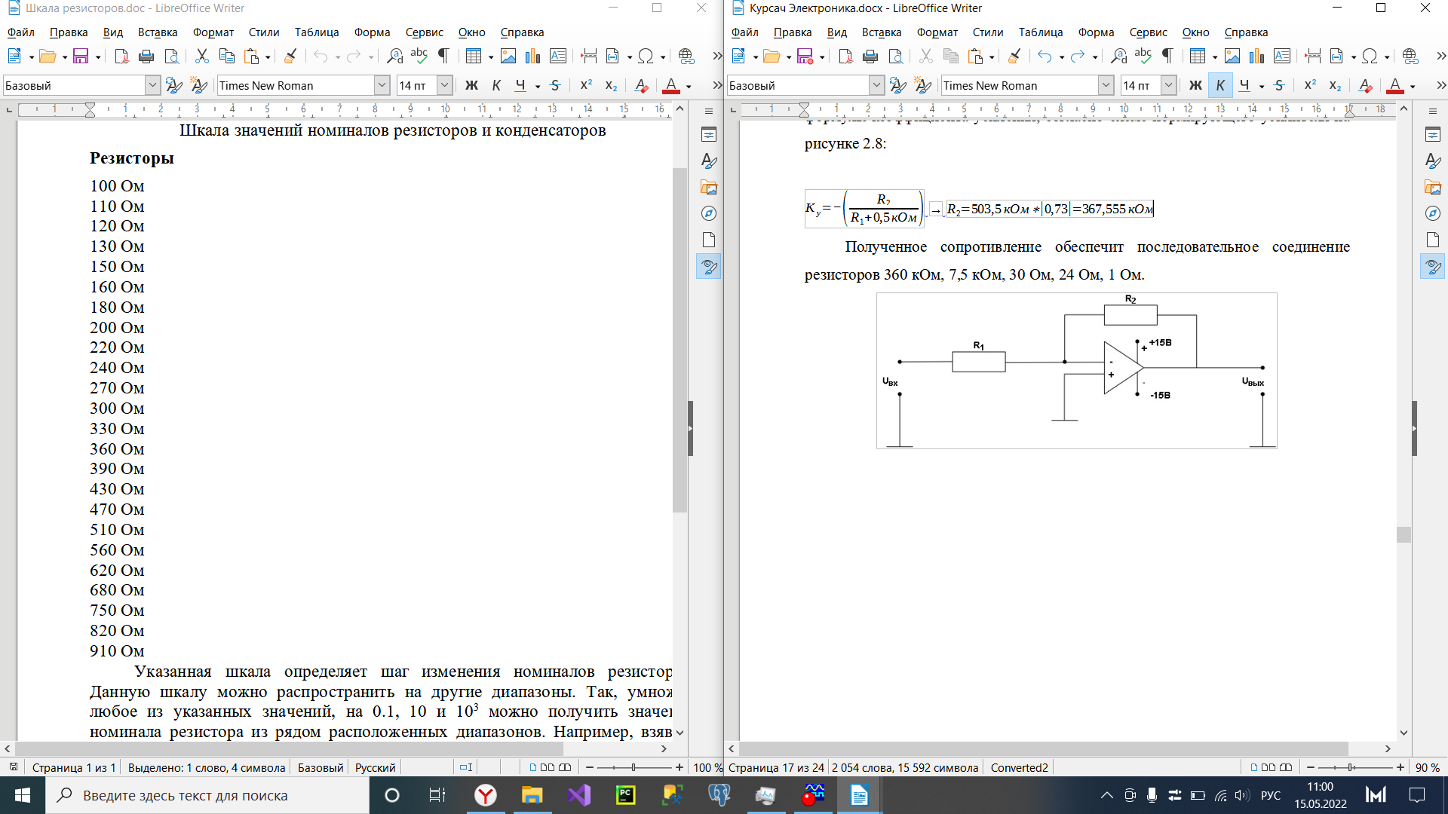

Рисунок 8 – Схема нормирующего усилителя

Выберем сопротивления резисторов в цепи, не забывая о внутреннем сопротивлении мультиплексора в 500 Ом. Примем R1 = 12 кОм, тогда сопротивление R2 можно вычислить из формулы коэффициента усиления:

$$К_{ну}=-\left(\frac{R_{2}}{R_{1}+500Ом}\right)$$

$$R_{2}=\left(12000 Ом+500 Ом\right)*\left|2\right|=25000 Ом=25 кОм$$

Полученное сопротивление обеспечит последовательное соединение резисторов на 24 кОм и 1 кОм [4].

# 3 Разработка структурной, функциональной и принципиальной схем

# 3.1. Структурная схема УИТ

Структурная схема определяет основные функциональные части изделия, их назначение и взаимосвязи между ними. Схема отображает принцип действия изделия в самом общем виде. Чтобы составить структурную схему устройства для измерения температуры, необходимо соединить с правильным подключением три блока: блок формирования измерительной информации (БФИИ), управляющую схему и блок формирования выходного сигнала. Структурная схема представлена на рисунке 9.

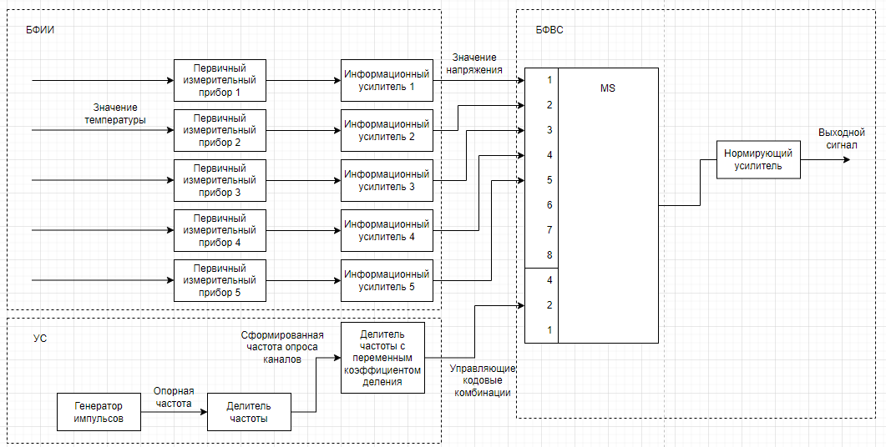

Рисунок 9 – Структурная схема измерителя

# 3.2. Функциональная схема УИТ

Функциональная схема составлена посредством замены элементов структурной схемы ее функциональными частями, которые были выявлены в процессе расчета. Функциональная схема представлена на рисунке 10.

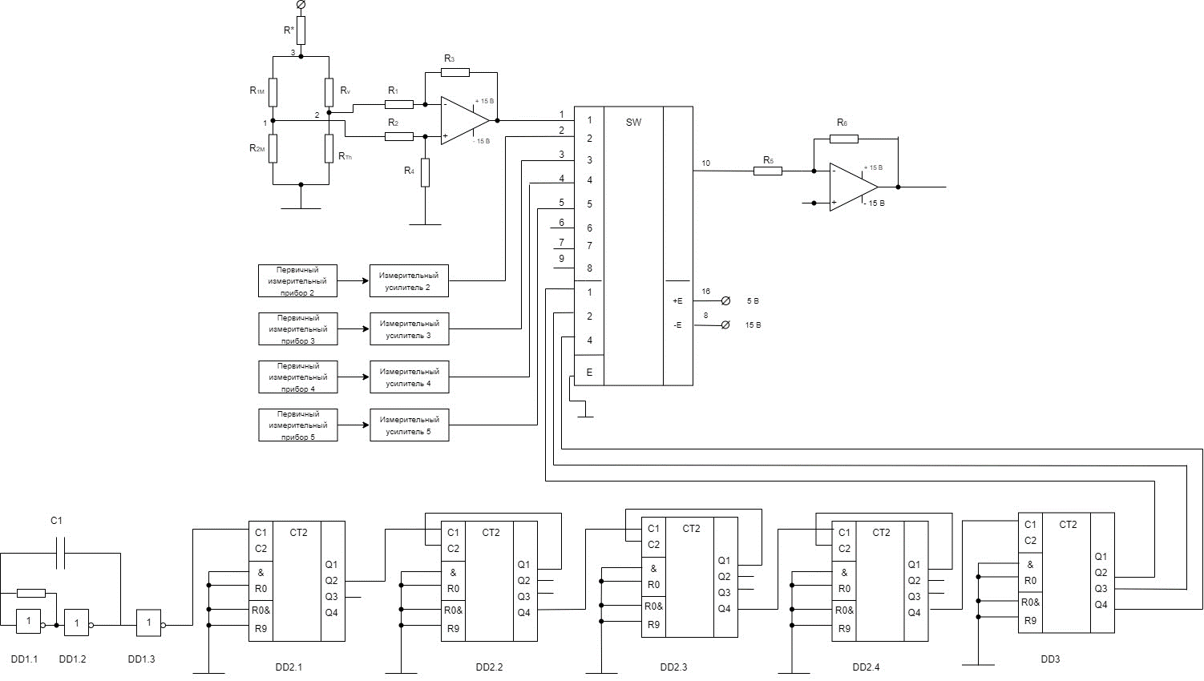

Рисунок 10 – Функциональная схема измерителя

# 3.3. Принципиальная схема УИТ

Функциональная схема используется для графического изображения взаимосвязей отдельных элементов и блоков. Она применяется для осуществления разъяснения процессов, протекающих во всем устройстве в целом или в отдельных его функциональных цепях. Такая схема содержит графические изображения каждого из элементов структуры электрического устройства без указания типов и номиналов его компонентов. Для каждой функциональной группы указывается обозначение, присвоенное ей на структурной схеме, если для обозначения выбран прямоугольник. Для изображения отдельного элемента указывается его условное обозначение. Принципиальная схема представлена на рисунке 11.

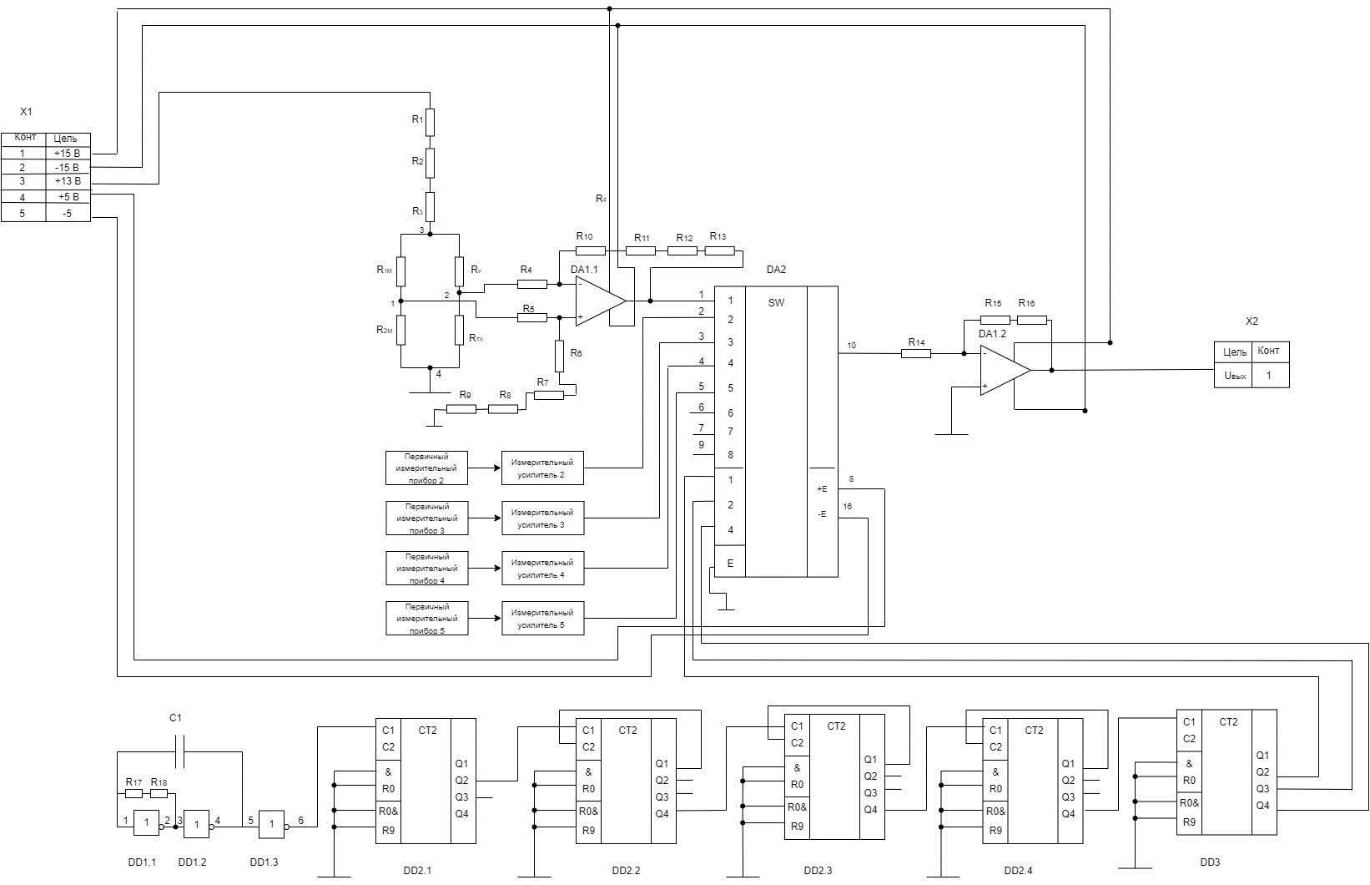

Рисунок 11 – Принципиальная схема

Таблица 1 – Перечень элементов принципиальной схемы.

|  |  |  |
| --- | --- | --- |
| **Обозначение** | **Наименование** | **Количество** |
| **Конденсаторы** | | |
| C1 | КД2-Н20-200 ±5% | 1 |
| **Микросхемы аналоговые** | | |
| DA1.1, DA1.2 | LM759 «National Semiconductor Corp.» | 4 |
| **Микросхемы цифровые** | | |
| DD1.1 – DD1.3 | Микросхема К155ЛН1 | 3 |
| **Счетчики** | | |
| DD2.1 – DD2.5 | Микросхема К155ИЕ2 | 5 |
| **Резисторы** | | |
| $$R_{1}$$ | С1-4-0.5-2,4 кОм ±5% | 5 |
| $$R_{2}$$ | С1-4-0.5-200 Ом ±5% | 5 |
| $$R_{3 }, R_{18}$$ | С1-4-0.5-10 Ом ±5% | 10 |
| $$R_{4},R_{5}$$ | С1-4-0.5-15 кОм ±5% | 10 |
| $$R_{6},R_{10}$$ | С1-4-0.5-560 кОм ±5% | 10 |
| $$R_{7},R_{11}$$ | С1-4-0.5-160 кОм ±5% | 10 |
| $$R_{8},R_{12}$$ | С1-4-0.5-3 кОм ±5% | 10 |
| $$R_{9},R_{13}$$ | С1-4-0.5-2 кОм ±5% | 10 |
| $$R_{14}$$ | С1-4-0.5-12 кОм ±5% | 5 |
| $$R_{15}$$ | С1-4-0.5-24 кОм ±5% | 5 |
| $$R_{16}$$ | С1-4-0.5-1 кОм ±5% | 5 |
| $$R_{1M},R_{2M},R_{V},R_{Th}$$ | С1-4-0.5-100 Ом ±5% | 20 |
| $$R_{17}$$ | С1-4-0.5-330 Ом ±5% | 5 |

Продолжение Таблицы 1

|  |  |  |
| --- | --- | --- |
| **Разъёмы** | | |
| X1, X2 | MA522-500M2 «DECA SwitchLab» | 2 |

# 4 Результаты моделирования

Моделирование схемы произведено в программе Electronics Workbench. В моделирование включено получение выходного напряжения устройства для измерения температуры с соответствующим графиком.

Реализация блока БФИИ в программе Electronics Workbench, состоящего из моста Уитстона и информационного усилителя на основе ОУ с рассчитанными ранее значениями сопротивлений, представлена на рисунке 12.

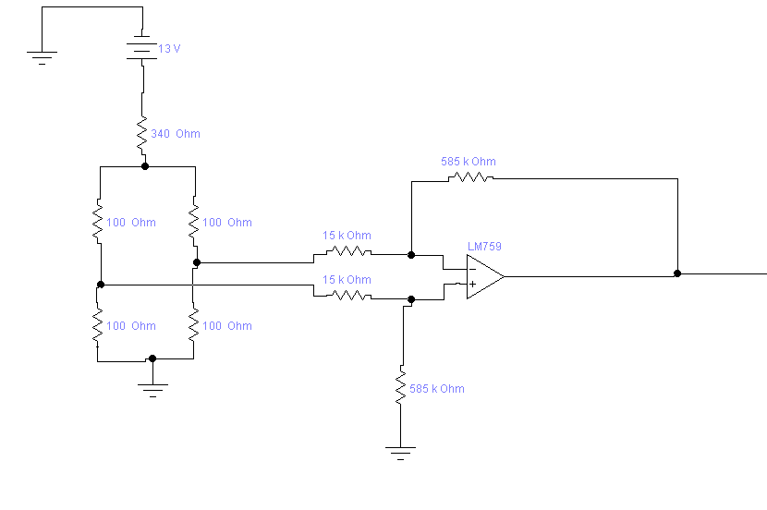

Рисунок 12 – Реализация блока БФИИ в программе Electronics Workbench

Реализация нормирующего усилителя в программе Electronics Workbench с рассчитанными ранее значениями сопротивлений и выходом к осциллографу представлена на рисунке 13.

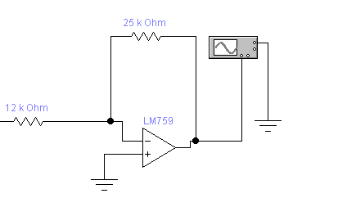

Рисунок 13 – Реализация нормирующего усилителя в программе Electronics Workbench

Реализация управляющей схемы в программе Electronics Workbench с использованием источника питания на 5 В, источника переменного напряжения с рассчитанной ранее частотой и счетчика схемы 7490, являющейся аналогом схемы К155ИЕ2 представлена на рисунке 14.

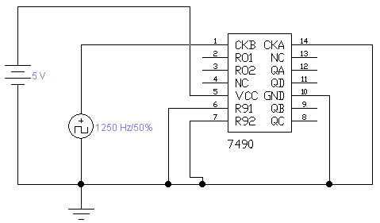

Рисунок 14 - Реализация управляющей схемы в программе Electronics Workbench

Чтобы реализовать мультиплексор в программе Electronics Workbench, нужно использовать дешифратор и переключатели, которые управляются напряжением (рисунок 14-15). Переключатели выполняют роль ключей, которые препятствуют входу токов от мостов. Дешифратор, получив команду от счетчика, посылает сигнал переключателю, который в свою очередь открывается и пропускает ток.

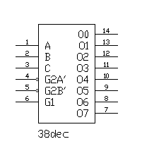

Рисунок 14 – Дешифратор 3 на 8

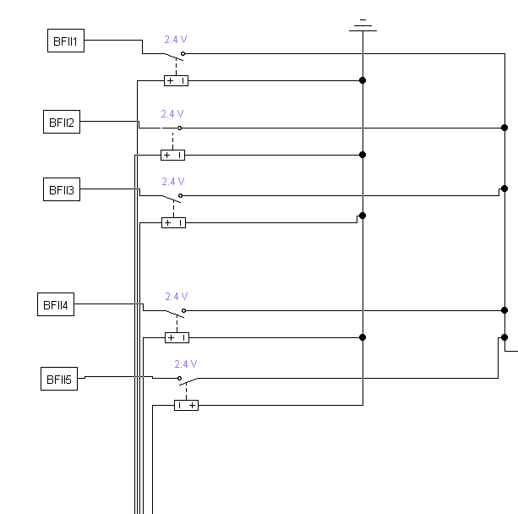

Рисунок 15 – Связь переключателей с блоками БФИИ

Для того чтобы не загромождать схему большим количеством элементов блоки БФИИ перенесены в подсхемы BFII1. Таким образом, реализация всего устройства измерения температуры в программе Electronics Workbench может быть представлена в виде схемы, показанной на рисунке 16.

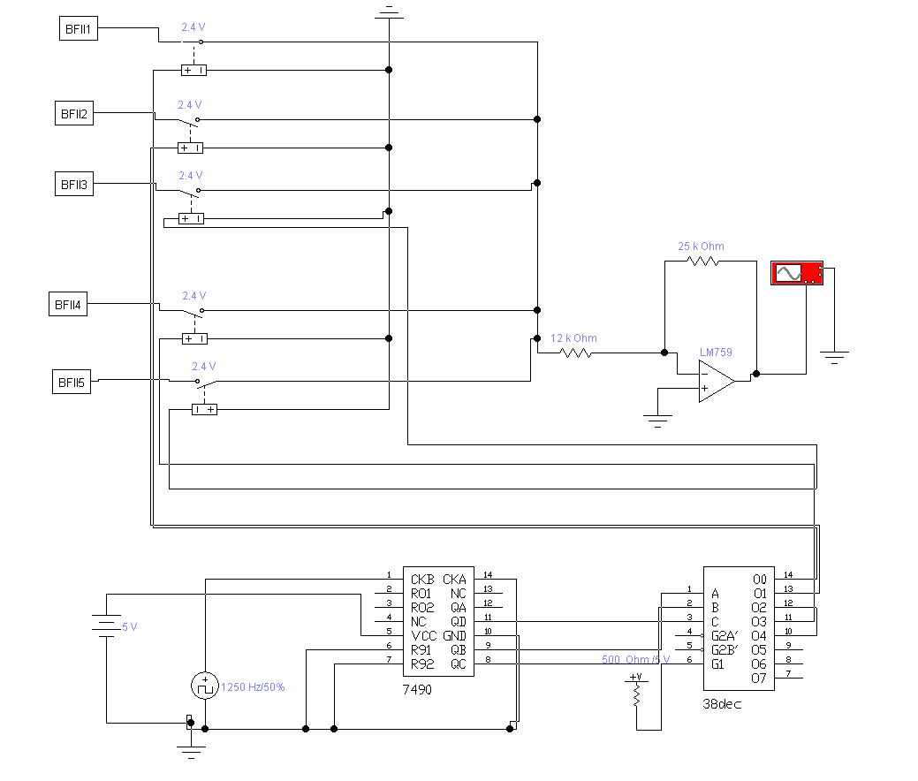

Рисунок 16 - Реализация устройства измерения температуры в программе Electronics Workbench

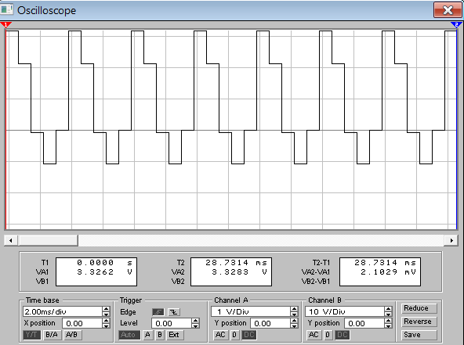

Рисунок 17 - Диаграмма

Для проверки работы устройства, нужно рассчитать значения выходных напряжений. Значения сопротивлений $R_{t\left(-100℃\right)}=57,2 Ом$– при самой низкой температуре и $R_{t\left(+75℃\right) }=132,1 Ом$– при самой высокой температуре. Пусть на первичных измерительных приборах фиксируются температуры -75С, -50С, 0С, 25С, 50С , соответственно. Тогда по формуле $R_{t}=R_{0}\left[1+α\left(T_{1}-T_{0}\right)\right]$ для них сопротивление терморезистора будет равно:

$$R_{t\left(-75℃\right)}=100\left(1+4,28∙{10}^{-3}∙(-75)\right)=67,9 Ом$$

$$R_{t\left(-50℃\right)}=100\left(1+4,28∙{10}^{-3}∙(-50)\right)=78,6 Ом$$

$$R_{t\left(0℃\right)}=100\left(1+4,28∙{10}^{-3}∙0\right)=100 Ом$$

$$R_{t\left(25℃\right)}=100\left(1+4,28∙{10}^{-3}∙25\right)=110,7 Ом$$

$$R_{t\left(50℃\right)}=100\left(1+4,28∙{10}^{-3}∙50\right)=121,4 Ом$$

Проверим значения осциллограммы по ручным расчетам. Используем формулу:

$U_{вых}=({(U}_{B}-U_{R^{*}})∙\frac{R_{Th}}{R_{V}+R_{Th}}-(U_{B}-U_{R^{*}})∙\frac{R_{1M}}{R_{1M}+R_{2M}})∙K_{У}∙K_{НУ}$,

где

$K_{У}$– коэффициент усиления измерительного усилителя, равен 39;

$K_{НУ}$– коэффициент усиления нормирующего усилителя, равен 2.

Для -75С:

$U_{вых}\left(-75℃\right)=\left(0,47∙\frac{67,9}{100+67,9}-0,47∙\frac{100}{100+100}\right)∙39∙2= -3,504 В$

$U_{вых}\left(-50℃\right)=\left(0,47∙\frac{78,6 }{100+78,6 }-0,47∙\frac{100}{100+100}\right)∙$ 39 $∙2= -2,2 В$

$U_{вых}\left(0℃\right)=\left(0,47∙\frac{100 }{100+100 }-0,47∙\frac{100}{100+100}\right)∙$ 39 $∙2=$ 0 В

$U_{вых}\left(25℃\right)=\left(0,47∙\frac{110,7 }{100+110,7 }-0,47∙\frac{100}{100+100}\right)∙$ 39 $∙2=$ 0,94 В

$U_{вых}\left(25℃\right)=\left(0,47∙\frac{121,4 }{100+121,4 }-0,47∙\frac{100}{100+100}\right)∙$ 39 $∙2=$ 1,78 В

# ЗАКЛЮЧЕНИЕ

В процессе выполнения курсовой работы было произведено изучение принципов работы устройства для измерения температуры в многоканальной системе сбора информации, а также частей, из которых оно состоит. Проведена разработка трех схем: структурной, функциональной и принципиальной с постепенным расчетом значений параметров элементов, входящих в неё с использованием начальных данных.

# Список использованных источников

1. Основы электроники: методические указания к курсовой работе/ Рязан. гос. радиотехн. ун-т; сост.: С.И.Холопов. – Рязань, 2019. – 32 с.
2. Основы электроники: методические указания к курсовой работе / Рязан. гос. радиотехн. ун-тим. В.Ф.Уткина; сост.: С.И. Холопов, А.А.Михеев, Т.А.Витязева. – Рязань, 2023. – 32 с.
3. Микросхемы серии К155 [Электронный ресурс] <https://www.microshemca.ru/>
4. Ряд резисторов Е24 [Электронный ресурс] <https://asenergi.com/>
5. Ряд E24 номиналов конденсаторов [Электронный ресурс] https://www.radiolibrary.ru/